

Fakta om SchoolVision og erfaringer fra tidligere studier

Om løsningen
Læreren kan via et kontrolpanel justere belysningen, så den passer til undervisningssituationen. Der er fire indstillinger at vælge imellem:
- Normal: Almindelig klasseundervisning som læse- og skriveopgaver
- Energi: Til de sene eftermiddagstimer når der er behov for ekstra energi
- Fokus: Ved skriftlige prøver eller i andre situationer hvor børnene skal fokusere og koncentrere sig
- Ro: Anvendes når der skal være stille, og når børnene bliver overaktive

Resultater fra tidligere studier
I 2008 og 2009 gennemførte Universitatsklinikum Hamburg-Eppendorf (klinisk universitetscenter for børn og unge) et studie af SchoolVisions effekt. Studiet, der blev gennemført i samarbejde med Philips, viste, at lyssystemet havde en markant og positiv effekt på undervisningsmiljøet:
- Forbedret koncentrationsevne: 45 % færre fejl
- Øget læsehastighed: 35 % flere ord
- Mindre uro og rastløshed 77 % mindre uro

En tilsvarende undersøgelse foretaget af Twente Universitet viste samme positive resultater. I de undervisningstimer, hvor SchoolVision blev brugt, steg koncentrationsevnen med 18 procent.

Energieffektivitet
Lys udgør op til 73 procent af energiforbruget på en typisk skole. Men ved at installere Philips’ SchoolVision kan skolerne reducere energiforbruget til belysning med op til 57 procent og samtidig forbedre undervisningsmiljøet i klasseværelset.

Om SchoolVision teknologien
Scene | Gennemsnitligt  lysniveau | Farve  temperatur
Normal  - Klasseværelse  - Laboratorium | 300 lx | 4.000 K
Normal  - Klasseværelse  - Laboratorium | 500 lx | 4.000 K
Energi  - Tidlig morgen  - Efter frokost | 650 lx | 12.000 K
Fokus  - Prøver | 1.000 lx | 6.000 K
Ro  - Individuelle opgaver  - Stille-tid | 300 lx | 2.900 K

SchoolVison elementerne
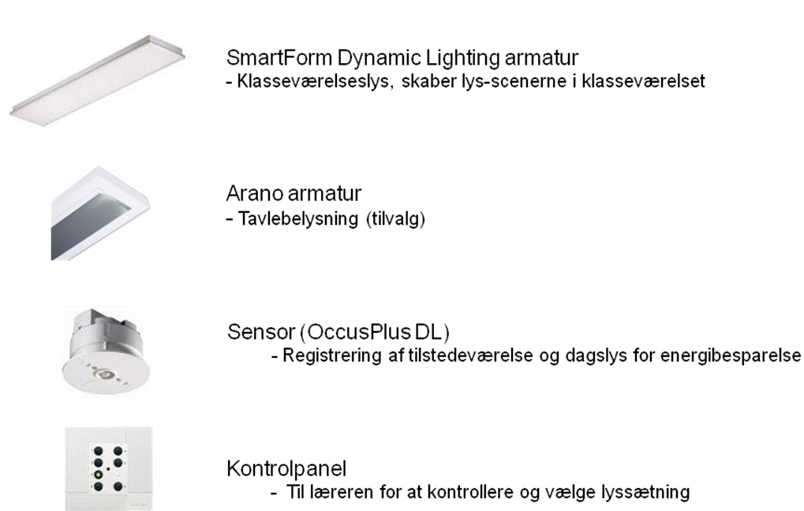

SchoolVision – armaturets opbygning
